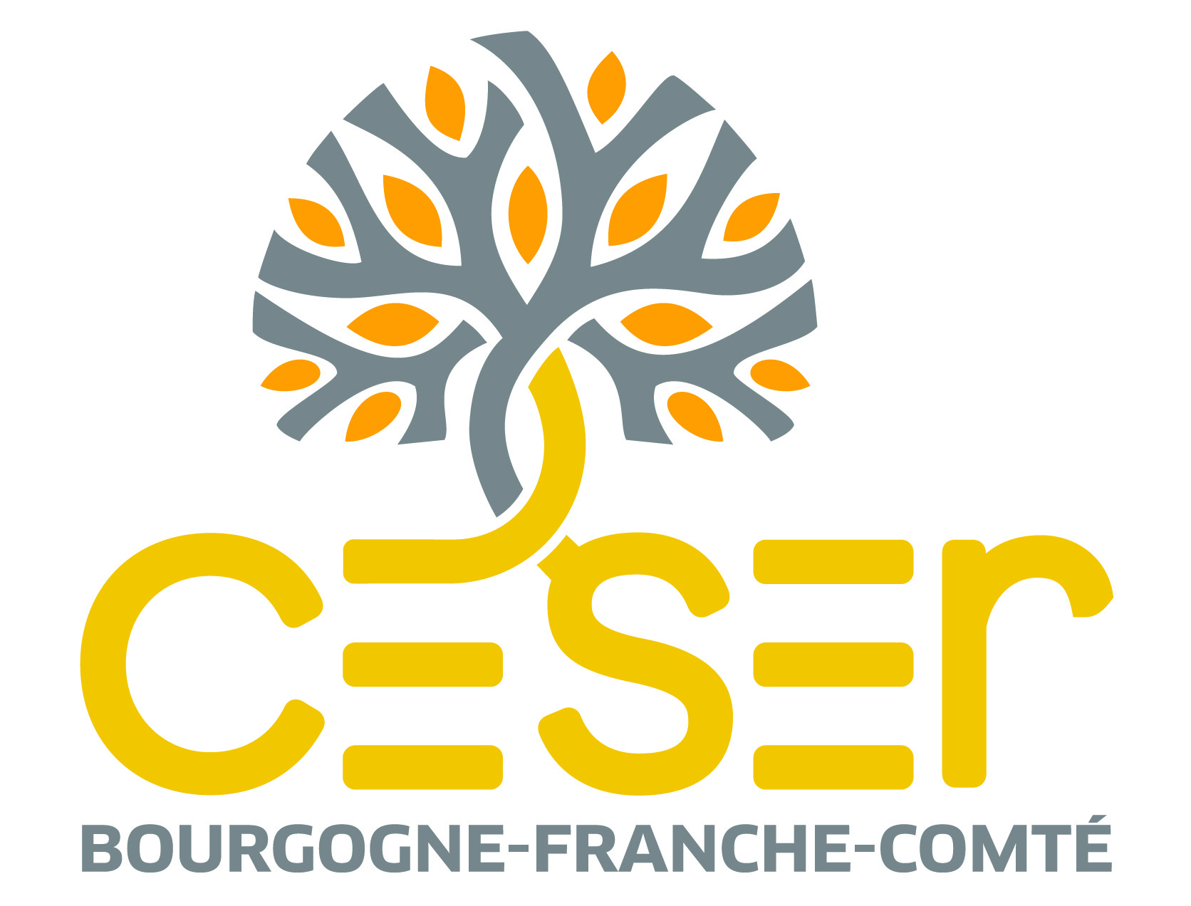
COMMUNIQUÉ DE PRESSE
MERCREDI 10 JUILLET 2024

LE CESER DE BOURGOGNE-FRANCHE-COMTÉ
À LA DÉCOUVERTE DU POSTE DE PILOTAGE CONNECTÉ DU DISPOSITIF "ON DIJON"

Élise Moreau, Présidente du CESER Bourgogne-Franche-Comté et les conseillères et conseillers de la commission Mobilités-Énergie ont été accueillis mardi 9 juillet 2024 par Denis Hameau, élu de Dijon Métropole, pour visiter la plate-forme numérique "On Dijon".
Les conseillères et conseillers du Conseil économique, social et environnemental régional représentent la société civile organisée en région. En formulant des avis et préconisations, ils contribuent à l’enrichissement et à l’amélioration des politiques publiques régionales. Les rencontres initiées dans une démarche "Hors Les Murs" permettent aux conseillères et conseillers d'échanger avec les acteurs de terrain et élus locaux, d'observer les réalités locales pour nourrir leurs réflexions et suivre les préconisations exprimées.
Accueillis par Denis Hameau, conseiller communautaire à Dijon métropole en charge du projet "On Dijon", adjoint au Maire de Dijon et Conseiller régional en charge des nouvelles mobilités, la Présidente et les conseillères et conseillers ont bénéficié d'une visite du poste de pilotage. Basé sur le modèle de la smart city (ville intelligente), il permet la gestion connectée de l’espace public sur le périmètre de l'agglomération dijonnaise. "On Dijon" s’appuie sur l’open data et offre la possibilité de signalements citoyens via une application dédiée. Lancé en 2019, ce dispositif est inédit en France.
Cette visite a permis aux conseillères et conseillers du CESER qui travaillent notamment sur les thématiques du numérique et de la transition énergétique, d'échanger sur la connaissance des données pour mieux piloter les grandes fonctions urbaines (éclairage public, sécurité, mobilité…) et mieux gérer les crises. Les échanges ont également porté sur la façon de mettre les habitants au cœur du service public, sur la protection des données et les réductions de consommation d'énergie générées.

Contact presse :
Valérie Marcand - CESER
Chargée de communication
Tél. 03 81 61 64 78
valerie.marcand@bourgognefranchecomte.fr

